Resolución del Pleno del Instituto de Transparencia, Acceso a la Información Pública y Protección de Datos Personales del Estado de México y Municipios, con domicilio en Metepec, Estado de México, a diecinueve de marzo de dos mil veintiséis.

VISTO el expediente electrónico formado con motivo del recurso de revisión número 09440/INFOEM/IP/RR/2025, interpuesto por “xxxxxxxxxxxxxxxxxxxxxxxxxx”, en lo sucesivo la parte Recurrente, en contra de la respuesta del Sistema Municipal Para el Desarrollo Integral de la Familia de Zinacantepec, en lo subsecuente el Sujeto Obligado, se procede a dictar la presente resolución.

A N T E C E D E N T E S D E L A S U N T O
PRIMERO. De la Solicitud de Información.
Con fecha veinte de junio de dos mil veinticinco, la parte Recurrente presentó a través del Sistema de Acceso a la Información Mexiquense (SAIMEX) ante El Sujeto Obligado, solicitud de acceso a la información pública, registrada bajo el número de expediente 00026/DIFZINACAN/IP/2025, mediante la cual solicitó información en el tenor siguiente:
“I. OBJETO DE LA SOLICITUD Como parte del ejercicio ciudadano de vigilancia y evaluación institucional, y en pleno uso del derecho de acceso a la información pública, se solicita información relacionada con el funcionamiento, programas y recursos del DIF Municipal de Zinacantepec durante el periodo del 1 de enero al 30 de junio de 2025. Esta solicitud tiene fines informativos y de transparencia, sin fines políticos o partidistas. II. INFORMACIÓN REQUERIDA 1. Relación de programas sociales, campañas o servicios de asistencia implementados por el DIF Municipal en el periodo referido, indicando: • Nombre del programa o acción. • Objetivo general. • Población objetivo. • Comunidades o colonias atendidas. • Tipo de apoyos o servicios otorgados. • Duración o periodo de ejecución. 2. Padrones de beneficiarios por programa, detallando: • Nombre del programa. • Número total de personas beneficiadas. • Localidad o zona de residencia (resguardando datos personales). • Requisitos o criterios de inclusión. 3. Presupuesto total asignado y ejercido por el DIF Municipal durante el primer semestre de 2025, con desglose por programa, campaña o actividad. 4. Relación de contrataciones, compras o convenios realizados por el DIF en dicho periodo, especificando: • Objeto del contrato. • Monto total pagado. • Nombre del proveedor o contratista. • Tipo de procedimiento seguido. • Copia escaneada del contrato o convenio correspondiente. 5. Listado del personal directivo, operativo y de coordinación del DIF Municipal, con la siguiente información: • Nombre del cargo o puesto. • Nombre completo del titular (si aplica). • Fecha de nombramiento. • Formación académica (título profesional o estudios realizados). • Perfil profesional (experiencia laboral relevante). • Certificaciones vigentes relacionadas con el puesto, si existen. 6. Informes de evaluación, seguimiento o resultados de los programas implementados, así como indicadores institucionales utilizados para medir impacto o cumplimiento de metas.” (Sic)
Modalidad de entrega: A través del SAIMEX.

SEGUNDO. De la prórroga.
En fecha once de julio de dos mil veinticinco el Sujeto Obligado notificó a la parte Recurrente una prórroga para dar respuesta, en los siguientes términos:
“…
Con fundamento en el artículo 163 de la Ley de Transparencia y Acceso a la Información Pública del Estado de México y Municipios, se le hace de su conocimiento que el plazo de 15 días hábiles para atender su solicitud de información ha sido prorrogado por 7 días en virtud de las siguientes razones:
Se aprueba la prorroga por 7 dias
…” (Sic)

TERCERO. De la respuesta.
De las constancias que obran en el expediente electrónico, se advierte que el día cuatro de agosto de dos mil veinticinco, el Sujeto Obligado dio respuesta a la solicitud de información en los siguientes términos:

“…

En respuesta a la solicitud recibida, nos permitimos hacer de su conocimiento que con fundamento en el artículo 53, Fracciones: II, V y VI de la Ley de Transparencia y Acceso a la Información Pública del Estado de México y Municipios, le contestamos que:
En respuesta a la solicitud recibida, nos permitimos hacer de su conocimiento que con fundamento en el artículo 53, Fracciones: II, V y VI de la Ley de Transparencia y Acceso a la Información Pública del Estado de México y Municipios, le contestamos que: En cumplimiento a lo dispuesto en el articulo 53 fracción II, IV, V Y VI de la Ley de Transparencia y Acceso a la Información Publica del Estado de México y Municipios, adjunto a la presente se anexan los elementos necesarios para la atención de la solicitud interpuesta a este Sujeto Obligado.
…“(Sic).

Adicionalmente, el Sujeto Obligado adjuntó los archivos electrónicos denominados “Respuesta solicitud númer 26.pdf”, “OFICIO.pdf”, “PADRON DE BENEFICIARIOS”, “ PROGRAMA JUNTOS POR LA INCLUSION.xlsx”, “PADRON DE BENEFICIARIOS POR PROGRAMA.pdf”, “RELACIÓN DE PROGRAMAS SOCIALES.pdf”, “oficio 206.pdf”, “SOLICITUD 00026.pdf”, “Solicitud 00026-DIFZINACAN-IP-2025.pdf”, “Reglas de Operación Unidos para Servir.pdf”, “Unidos para Servir.pdf”, “TRANSPARENCIA DESAYUNO FRIO.pdf”, “TRANSPARENCIA hortadif.pdf”, “TRANSPARENCIA DESAYUNO CALIENTE.pdf”, “BASE DE DATOS PREVENCION.xlsx”, “Resuesta UIPPE 26-2025.pdf”, “Copia de Apoyos Otorgados PRESIDENCIA 2025(1).xlsx”, “PbRM_08c_PRIMER_TRIMESTRE_2025[1].pdf”, “PbRM08b3105202503[1].pdf”, “transparencia 157.xlsx”, “oficio salud.pdf” y “Entrega de apoyo de lentes..pdf”, mismos que no se reproducen por ser del conocimiento de las partes, sin embargo, serán materia de estudio en el considerando respectivo.

CUARTO. Del recurso de revisión.
Inconforme con la respuesta notificada por El Sujeto Obligado, el Recurrente interpuso recurso de revisión, en fecha doce de agosto de dos mil veinticinco, el cual fue registrado en el sistema electrónico con el expediente número 09440/INFOEM/IP/RR/2025; en los cuales arguye las siguientes manifestaciones:
- Acto impugnado
“La respuesta” (sic)
- Razones o motivos de inconformidad
“No me entregaron todo lo que pedí vía transparencia.” (sic)

QUINTO. Del turno y admisión del recurso de revisión.
El medio de impugnación fue turnado al Comisionado Presidente José Martínez Vilchis, por medio del sistema electrónico SAIMEX, en términos del artículo 185, fracción I, de la Ley de Transparencia y Acceso a la información Pública del Estado de México y Municipios, del cual recayó acuerdo de admisión en fecha catorce de agosto de dos mil veinticinco, determinándose en ellos, un plazo de siete días para que las partes manifestaran lo que a su derecho corresponda en términos del numeral ya citado.

SEXTO. De la etapa de instrucción.
De las constancias que obran en el expediente electrónico del SAIMEX, se advierte que el Sujeto Obligado rindió su informe justificado en fecha veintidós de agosto de dos mil veinticinco, por medio del archivo electrónico “INFORME JUSTIFICADO SOLICITUD 26.pdf”, mismo que fue puesto a la vista del Recurrente en fecha veintisiete de febrero de dos mil veintiséis.

Así mismo, se aprecia que no se llevaron a cabo audiencias durante la sustanciación del recurso de revisión, ni se ofrecieron pruebas por parte del Recurrente; todo lo anterior en términos de los artículos 185 fracciones II y IV, y 195 de la Ley de Transparencia y Acceso a la Información Pública del Estado de México y Municipios.

SÉPTIMO. De la ampliación del término para resolver.
De las constancias que integran el expediente electrónico, se advierte que han transcurrido los términos de Ley, para la emisión de la resolución en el presente recurso de revisión, por lo que en fecha veintisiete de febrero de dos mil veintiséis, se notificó a las partes el acuerdo por el que se ordena ampliar el plazo para la emisión de la resolución, en términos del artículo 181 párrafo tercero de la Ley de Transparencia y Acceso a la Información Pública del Estado de México y Municipios, ordenándose turnar los expedientes a la resolución que en derecho proceda.

OCTAVO. Del Cierre de Instrucción.
Por lo que una vez transcurrido el periodo otorgado a las partes de siete días hábiles para realizar sus manifestaciones en el acuerdo de admisión, y no habiendo prueba pendiente por desahogar, ni que documentos que integrar al expediente electrónico, se decretó el cierre de instrucción en fecha seis de marzo de dos mil veintiséis, en términos del artículo 185 fracción VI de la Ley de Transparencia y Acceso a la Información Pública del Estado de México y Municipios, ordenándose turnar el expediente a la resolución que en derecho proceda.

CONSIDERANDO

PRIMERO. De la competencia.
Este Instituto de Transparencia, Acceso a la Información Pública y Protección de Datos Personales del Estado de México y Municipios es competente para conocer y resolver el presente Recurso de Revisión, conforme a lo dispuesto en el artículo 5o párrafos trigésimo tercero, trigésimo noveno, cuadragésimo y cuadragésimo primero, fracción VIII de la Constitución Política del Estado Libre y Soberano de México; ordinal 2, fracción II, 13, 29, 36, fracciones I y II, 176, 178, 179, 181 párrafo tercero y 185 de la Ley de Transparencia y Acceso a la Información Pública del Estado de México y Municipios; y 9, fracciones I y XXIII y 11 del Reglamento Interior del Instituto de Transparencia, Acceso a la Información Pública y Protección de Datos Personales del Estado de México y Municipios.

SEGUNDO. Sobre los alcances del recurso de revisión.
Derivado de la impugnación realizada, es preciso e importante señalar que el recurso de revisión inmerso en la Ley de Transparencia vigente en la entidad, tiene el fin y alcance que señalan los numerales 176, 179, 181 párrafo cuarto, 194 y 195 y demás aplicables de la Ley de Transparencia y Acceso a la Información Pública del Estado de México y Municipios vigente, el cual será analizado conforme a las actuaciones que obren en el expediente electrónico, con la finalidad de reparar cualquier posible afectación al derecho de acceso a la información pública y garantizando el principio rector de máxima publicidad.

TERCERO. De las causas de improcedencia.
En el procedimiento de acceso a la información y de los medios de impugnación de la materia, se advierten diversos supuestos de procedibilidad, los cuales deben estudiarse con la finalidad de dar cumplimiento a los principios de legalidad y objetividad inmersos en el artículo 9 de Ley de Transparencia y Acceso a la Información Pública del Estado de México y Municipios, en correlación con la seguridad jurídica que debe generar lo actuado ante este Organismo garante.
Siendo facultad de este Órgano entrar al estudio de las causas de improcedencia que hagan valer las partes o que se adviertan de oficio por este Resolutor y por ende objeto de análisis previo al estudio de fondo del asunto, en los presupuestos procesales sobre el inicio o trámite de un proceso, generando eficacia jurídica en las resoluciones, máxime que se trata de una figura procesal adoptada en la ley de la materia, la cual impide su estudio y resolución cuando una vez admitido el recurso de revisión se advierta una causa de improcedencia que permita sobreseer el recurso de revisión, sin estudiar el fondo del asunto; circunstancias anteriores que no son incompatibles con el derecho de acceso a la justicia, ya que éste no se coarta por regular causas de improcedencia y sobreseimiento con tales fines. Así las cosas, del análisis de los expedientes electrónicos no se advierte ninguna causa de improcedencia que se actualice ni mucho menos alguna hecha valer por alguna de las partes, procediendo al estudio del fondo del asunto, en los siguientes términos.

CUARTO. Estudio y resolución del asunto
El análisis y resolución del presente recurso, se funda en el contenido íntegro de las actuaciones que obran en el expediente electrónico, para así estar en posibilidad este Órgano Colegiado de dictar el fallo correspondiente conforme a derecho, tomando en consideración los elementos aportados por las partes y respetando en todo momento al principio de máxima publicidad consagrado en nuestra Constitución Federal, Local y demás leyes aplicables en la materia, así como en los tratados internacionales en los que el Estado Mexicano sea parte, en concordancia con el párrafo tercero del artículo 1 de la Constitución Federal y el diverso 8 de la Ley de Transparencia local.

Ahora bien, el artículo 179 de la Ley de Transparencia establece las causales para la procedencia del recurso de revisión, tal como se transcribe:
Artículo 179. El recurso de revisión es un medio de protección que la Ley otorga a los particulares, para hacer valer su derecho de acceso a la información pública, y procederá en contra de las siguientes causas:
- La negativa a la información solicitada;
- La clasificación de la información;
- La declaración de inexistencia de la información;
- La declaración de incompetencia por el sujeto obligado;
- La entrega de información incompleta;
- La entrega de información que no corresponda con lo solicitado;
- La falta de respuesta a una solicitud de acceso a la información;
- La notificación, entrega o puesta a disposición de información en una modalidad o formato distinto al solicitado;
- La entrega o puesta a disposición de información en un formato incomprensible y/o no accesible para el solicitante;
- Los costos o tiempos de entrega de la información;
- La falta de trámite a una solicitud;
- La negativa a permitir la consulta directa de la información;
- La falta, deficiencia o insuficiencia de la fundamentación y/o motivación en la respuesta; y
- La orientación a un trámite específico.
La respuesta que den los sujetos obligados derivada de la resolución a un recurso de revisión que proceda por las causales señaladas en las fracciones IV, VII, IX, X, XI y XII es susceptible de ser impugnada de nueva cuenta, mediante recurso de revisión, ante el Instituto.

Bajo estas líneas argumentativas, al retomar y delimitar los requerimientos del ahora Recurrente, de manera objetiva se precisa que requiere la siguiente información:
Del 01 de enero al 30 de junio de 2025
- Relación de programas sociales, campañas o servicios de asistencia implementados por el DIF Municipal en el periodo referido, indicando: • Nombre del programa o acción. • Objetivo general. • Población objetivo. • Comunidades o colonias atendidas. • Tipo de apoyos o servicios otorgados. • Duración o periodo de ejecución.
- Padrones de beneficiarios por programa, detallando: • Nombre del programa. • Número total de personas beneficiadas. • Localidad o zona de residencia (resguardando datos personales). • Requisitos o criterios de inclusión.
- Presupuesto total asignado y ejercido por el DIF Municipal durante el primer semestre de 2025, con desglose por programa, campaña o actividad.
- Relación de contrataciones, compras o convenios realizados por el DIF en dicho periodo, especificando: • Objeto del contrato. • Monto total pagado. • Nombre del proveedor o contratista. • Tipo de procedimiento seguido. • Copia escaneada del contrato o convenio correspondiente.
- Listado del personal directivo, operativo y de coordinación del DIF Municipal, con la siguiente información: • Nombre del cargo o puesto. • Nombre completo del titular (si aplica). • Fecha de nombramiento. • Formación académica (título profesional o estudios realizados). • Perfil profesional (experiencia laboral relevante). • Certificaciones vigentes relacionadas con el puesto, si existen.
- Informes de evaluación, seguimiento o resultados de los programas implementados, así como indicadores institucionales utilizados para medir impacto o cumplimiento de metas.

De conformidad con las constancias que obran en el expediente electrónico, se observa que el Sujeto Obligado dio respuesta por medio del sistema SAIMEX, a la solicitud de información 00026/DIFZINACAN/IP/2025; a través de los archivos electrónicos:
- Respuesta solicitud númer 26.pdf: oficio número ZIN/TESO/SMDIFZ/190/2025, firmado por el Tesorero Municipal, por medio del cual remite ligas electrónicas en datos cerrados para dar contestación a los puntos 3, 4 y 5; por lo que hace a la información del 01 de abril al 30 de junio refiere que aún está en proceso de integración al formar parte del segundo informe trimestral que remiten al OSFEM.
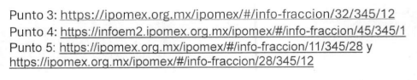
- OFICIO.pdf: oficio número ZIN/CAD/SMDIFZ/153/2025, firmado por la Titular de la Coordinación de Atención a la Discapacidad, en el que refiere dar respuesta.
- PADRON DE BENEFICIARIOS PROGRAMA JUNTOS POR LA INCLUSION.xlsx: contiene una lista de pacientes del programa “juntos por la inclusión 2025”, con nombre completo y grupo de vulnerabilidad al que pertenece. (colma)
- PADRON DE BENEFICIARIOS POR PROGRAMA.pdf: contiene la siente tabla
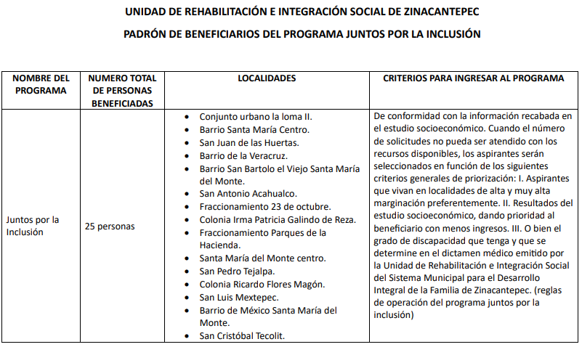
- RELACIÓN DE PROGRAMAS SOCIALES.pdf: contiene una relación de programas sociales de la Unidad de Rehabilitación e Integración Social URIS: (colma)
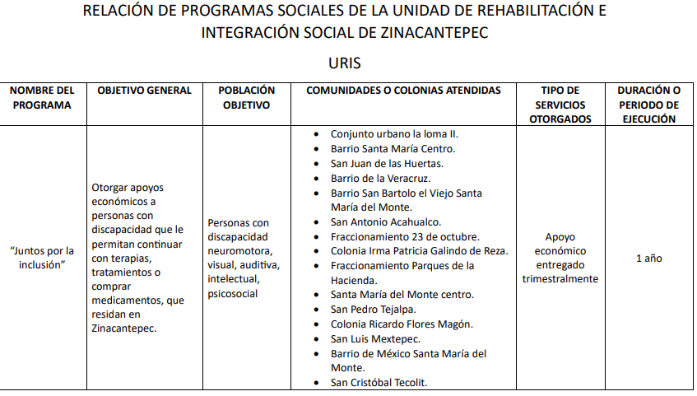
- oficio 206.pdf: oficio número ZIN/PPNNA/SMDIFZ/206/2025, firmado por el Procurados de Protección de Niñas, Niños y Adolescentes, por medio da contestación al punto 1 de la solicitud, en los términos siguientes: (colma)
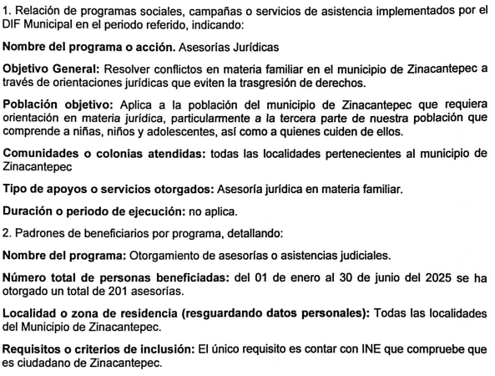
- SOLICITUD 00026.pdf: oficio número ZIN/CAAM/SMDIFZ/060/2025, firmado por la Coordinadora de Atención al Adulto Mayor, en el que refiere los programas con los que cuenta, por otro lado, adjunta ligas electrónicas en datos cerrados para consultar a los beneficiados y los requisitos o criterios de inclusión: (no colma)
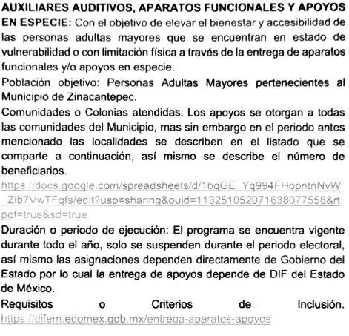
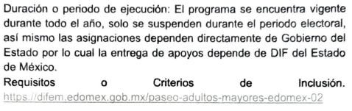
- Solicitud 00026-DIFZINACAN-IP-2025.pdf: oficio número ZIN/ DIR/SMDIFZ/358/2025, firmado por el Director del DIF, en el que refiere remitir las Reglas de Operación del Programa Unidos por Servir y Beneficiarios Unidos por Servir.
- Reglas de Operación Unidos para Servir.pdf: Contiene las Reglas de Operación del Programa de Becas “Unidos para Servir”, para Niñas, Niños y Adolescentes que realicen actividades laborales informales o por su nivel de vulnerabilidad estén en riesgo de incorporarse a dicho sector, operado por el Sistema DIF.
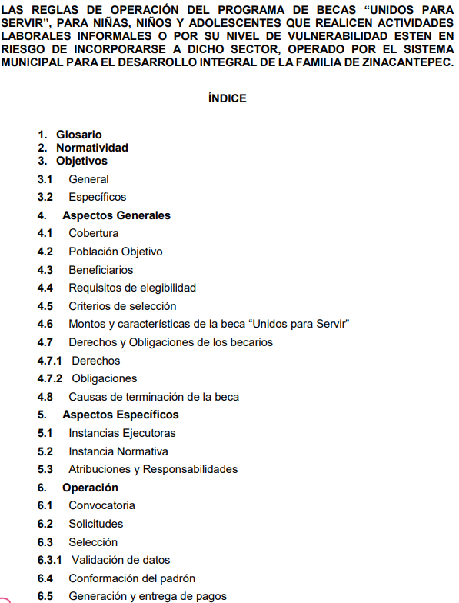
- Unidos para Servir.pdf: contiene una lista de los beneficiarios del programa Unidos para Servir.
- TRANSPARENCIA DESAYUNO FRIO.pdf: contiene la descripción del Programa de Desarrollo Social “Alimentación Escolar para el Bienestar, Desayuno Escolar Frío”. (colma)
- TRANSPARENCIA hortadif.pdf: contiene la descripción del Programa de Desarrollo Social “Bienestar y Desarrollo Comunitario, HORTADIF”. (colma)
- TRANSPARENCIA DESAYUNO CALIENTE.pdf: contiene la descripción del Programa de Desarrollo Social “Alimentación Escolar para el Bienestar, Desayuno Escolar Caliente”. (colma)
- BASE DE DATOS PREVENCION.xlsx: contiene listas de beneficiarios que acudieron a “platicas”.
- Resuesta UIPPE 26-2025.pdf: oficio número ZIN/UIPPET/SMDIFZ/182/2025, firmado por el Titular de la UIPPE, por medio del cual da respuesta al solicitante.
- Copia de Apoyos Otorgados PRESIDENCIA 2025(1).xlsx: contiene una base de datos con el nombre de los beneficiarios, tipo de apoyo entregado, fecha de entrega, y dependencia que lo entregó.
- PbRM_08c_PRIMER_TRIMESTRE_2025[1].pdf: contiene el Presupuesto Basada en Resultados PbRM-08c “Avance Trimestral de Metas de Actividades por Proyecto”, por área, del primer trimestre. (colma parcialmente)
- PbRM08b3105202503[1].pdf: constante de 212 fojas, contiene el Presupuesto Basado en Resultado Municipal, PbRM-08b Ficha Técnica de Seguimiento de Indicadores 2025 Estratégicos o de gestión, por área, del primer trimestre. (colma parcialmente)
- transparencia 157.xlsx: contiene una tabla con programas, número de personas beneficiadas, localidades beneficiadas así como los requisitos y criterios de inclusión. (colma)
- oficio salud.pdf: oficio número ZIN/CSPBF/SMDIFZ/085/2025, firmado por el Titular de la Coordinación de Salud, Prevención y Bienestar, en el que refiere remitir un listado de programas y servicios en formato pdf, así como padrón de los programas del 01 de enero al 30 de junio de 2025.
- Entrega de apoyo de lentes..pdf: contiene una lista con nombres de los beneficiados en la entrega de lentes con graduación. (colma)

Es así como, derivado de la respuesta emitida por El Sujeto Obligado, el Recurrente, interpuso el presente recurso de revisión, señalando sustancialmente como sus razones o motivos de inconformidad, lo siguiente: “No me entregaron todo lo que pedí vía transparencia.” (Sic).

De las constancias que obran en el expediente electrónico del SAIMEX, se advierte que el Sujeto Obligado rindió su informe justificado por medio del archivo electrónico denominado “INFORME JUSTIFICADO SOLICITUD 26.pdf”, en el que ratifica su respuesta.

Del estudio realizado, es necesario acotar si el Sujeto Obligado colmó el derecho de acceso a la información pública mediante respuesta:
Requerimientos | Respuesta | Colma
Del 01 de enero al 30 de junio de 2025  Relación de programas sociales, campañas o servicios de asistencia implementados por el DIF Municipal en el periodo referido, indicando: • Nombre del programa o acción. • Objetivo general. • Población objetivo. • Comunidades o colonias atendidas. • Tipo de apoyos o servicios otorgados. • Duración o periodo de ejecución | Lista de diversos programas sociales, con nombre del programa, objetivo, población objetivo, colonias beneficiadas, tipo de apoyo, periodo de duración. | Sí
Padrones de beneficiarios por programa, detallando: • Nombre del programa. • Número total de personas beneficiadas. • Localidad o zona de residencia (resguardando datos personales). • Requisitos o criterios de inclusión | Listas con nombres de programas, número de personas beneficiadas, localidades beneficiadas  Respecto de los programas sociales a cargo de la Coordinación del Adulto Mayor, se tiene que enviaron ligas en datos cerrados respecto de la población beneficiada, número de beneficiados, así como, de los requisitos o criterios de inclusión. | Parcialmente
Presupuesto total asignado y ejercido por el DIF Municipal durante el primer semestre de 2025, con desglose por programa, campaña o actividad. | El Tesorero Municipal, remite ligas electrónicas en datos cerrados, por lo que hace a la información del 01 de abril al 30 de junio refiere que aún está en proceso de integración al formar parte del segundo informe trimestral que remiten al OSFEM. | No  Si bien admite contar con la información al remitir ligas electrónicas para consultar la información, estas se encuentran en datos cerrados.
Relación de contrataciones, compras o convenios realizados por el DIF en dicho periodo, especificando: • Objeto del contrato. • Monto total pagado. • Nombre del proveedor o contratista. • Tipo de procedimiento seguido. • Copia escaneada del contrato o convenio correspondiente. |  | No  Si bien admite contar con la información al remitir ligas electrónicas para consultar la información, estas se encuentran en datos cerrados.
Listado del personal directivo, operativo y de coordinación del DIF Municipal, con la siguiente información: • Nombre del cargo o puesto. • Nombre completo del titular (si aplica). • Fecha de nombramiento. • Formación académica (título profesional o estudios realizados). • Perfil profesional (experiencia laboral relevante). • Certificaciones vigentes relacionadas con el puesto, si existen |  | No  Si bien admite contar con la información al remitir ligas electrónicas para consultar la información, estas se encuentran en datos cerrados.
Informes de evaluación, seguimiento o resultados de los programas implementados, así como indicadores institucionales utilizados para medir impacto o cumplimiento de metas | Presupuesto Basada en Resultados PbRM-08c “Avance Trimestral de Metas de Actividades por Proyecto”, por área, del primer trimestre.  Presupuesto Basado en Resultado Municipal, PbRM-08b Ficha Técnica de Seguimiento de Indicadores 2025 Estratégicos o de gestión, por área, del primer trimestre. | Parcialmente  Únicamente se pronuncian respecto del primer trimestre.

Perfil profesional
Ahora bien, respecto del perfil profesional, se tiene que el documento que da cuenta es el currículo o ficha curricular.
Resulta oportuno referir, que la información requerida corresponde a la señalada en la fracción XXI, del artículo 92, de la Ley de Transparencia y Acceso a la Información Pública del Estado de México y Municipios, que a la letra indica:

“Artículo 92. Los sujetos obligados deberán poner a disposición del público de manera permanente y actualizada de forma sencilla, precisa y entendible, en los respectivos medios electrónicos, de acuerdo con sus facultades, atribuciones, funciones u objeto social, según corresponda, la información, por lo menos, de los temas, documentos y políticas que a continuación se señalan:
(…)
XXI. La información curricular, desde el nivel de jefe de departamento o equivalente, hasta el titular del sujeto obligado, así como, en su caso, las sanciones administrativas de que haya sido objeto;
(…)” (Sic)

Información que deberá ser publicada en atención a los “Lineamientos Técnicos Generales para la Publicación, Homologación y Estandarización de la Información de las Obligaciones establecidas en el Título Quinto y en la Fracción IV, del artículo 31, de la Ley General de Transparencia y Acceso a la Información Pública, que deberán difundir los Sujetos Obligados en los Portales de Internet y en la Plataforma Nacional de Transparencia”, que en su “Anexo I”, relacionado con artículo 70, de la Ley General de Transparencia, de forma análoga prevé en su fracción XVII, la información curricular; respecto de la cual define la forma y criterios en que deberá ser publicada por los Sujetos Obligados, que en lo que al presente estudio interesa establece en sus “Criterios sustantivos de contenido” 1 a 12 la información siguiente:

“Criterio 1 Clave o nivel del puesto (de acuerdo con el catálogo que regule la actividad del sujeto obligado)
Criterio 2 Denominación del puesto en la estructura orgánica (de acuerdo con el catálogo de claves y niveles)
Criterio 3 Denominación del cargo, empleo, comisión o nombramiento otorgado
Criterio 4 Nombre del servidor(a) público(a), integrante y/o, miembro del sujeto obligado, y/o persona que desempeñe un empleo, cargo o comisión y/o ejerza actos de autoridad (nombre[s], primer apellido, segundo apellido)
Criterio 5 Área o unidad administrativa de adscripción (de acuerdo con el catálogo de unidades administrativas o puestos del sujeto obligado)
Respecto a la información curricular del (la) servidor(a) público(a) y/o persona que desempeñe un empleo, cargo o comisión en el sujeto obligado se deberá publicar:

Criterio 6 Escolaridad (nivel máximo de estudios): Ninguno / Primaria / Secundaria / Bachillerato / Carrera técnica / Licenciatura / Maestría / Doctorado / Posdoctorado
Criterio 7 Carrera genérica, en su caso
Respecto de la experiencia laboral especificar los tres últimos empleos, en donde se indique:
Criterio 8 Periodo (mes/año inicio, mes/año conclusión)
Criterio 9 Denominación de la institución o empresa
Criterio 10 Cargo o puesto desempeñado
Criterio 11 Campo de experiencia
Criterio 12 Hipervínculo al documento que contenga la información relativa a la trayectoria³⁷ del (la) servidor(a) público(a), que deberá contener, además de los datos mencionados en los criterios anteriores, los siguientes: trayectoria académica, profesional o laboral que acredite su capacidad; y habilidades o pericia para ocupar el cargo público

Con base en lo anteriormente expuesto, se arriba a la conclusión de que la respuesta del Sujeto Obligado no colmó el derecho de acceso a la información ejercido por el particular.
Título y cédula profesional
A mayor abundamiento, resulta oportuno referir que el título profesional es el documento expedido por instituciones del Estado o descentralizadas, y por instituciones particulares que tengan reconocimiento de validez oficial de estudios, a favor de la persona que haya concluido los estudios correspondientes o, demostrado tener los conocimientos necesarios de conformidad con la normatividad aplicable.

En contraste, la cédula profesional es un documento que tiene por objeto sustentar que una persona cuenta con la acreditación para ejercer la profesión indicada en la misma; a través del conocimiento de algunos de los datos ahí contenidos se puede corroborar la idoneidad de la persona para ocupar el empleo, cargo o comisión encomendado.
En este sentido, los documentos en cita son susceptibles de reflejar algunos de los siguientes atributos:

- Número de cédula profesional: Susceptible de consulta en el Registro Nacional de Profesiones que se localiza en la página electrónica de la Secretaría de Educación Pública y/o equivalente de las entidades federativas, es decir, es un dato que obra en registros públicos, no susceptible de actualizar causal alguna de clasificación.
- Nombre del titular: Es un atributo de la personalidad, esto es la manifestación del derecho a la identidad y razón que de por sí misma permite identificar a una persona física. Debe evitarse su revelación tratándose de particulares, en sentido contrario, tratándose de servidores públicos, el nombre no goza de protección, al ser un dato público.
- Clave Única de Registro de Población: Se integra por datos personales que sólo conciernen al particular titular de la misma, como lo son su nombre, apellidos, fecha de nacimiento, lugar de nacimiento y sexo. Dichos datos, constituyen información que distingue plenamente a una persona física del resto de los habitantes del país, por lo que la CURP está considerada como información confidencial.
- Nombre y firma del Director General de Profesiones de la Secretaría de Educación Pública: Se estima como un dato de carácter público, al dar fe de que la expedición de la cédula profesional fue en ejercicio de las facultades conferidas.
- Firma del titular: Tratándose de personas físicas en el rol de ciudadanos, es considerada como un atributo de la personalidad, en virtud de que a través de esta se puede identificar a una persona, por lo que se considera un dato personal y, dado que para otorgar su acceso se necesita el consentimiento de su titular, es información clasificada como confidencial.

En contraste, tratándose de servidores públicos cuando se emite un acto de autoridad en ejercicio de las atribuciones que tiene conferidas, la firma mediante la cual valida dicho acto jurídico es pública. Lo anterior, en virtud de que la firma se plasmó en cumplimiento de las obligaciones que le corresponden en términos de las disposiciones jurídicas aplicables, estribando entonces en un requisito de validez. Por tanto, la firma de los servidores públicos vinculada al ejercicio de la función pública es información pública, dado que documenta y rinde cuentas sobre el debido ejercicio de sus atribuciones con motivo del empleo, cargo o comisión que le han sido encomendados.

Nombramientos
Ahora bien, respecto del fundamento o forma en que fueron designados en el cargo, se tiene que los documentos que pueden dar cuenta son los nombramientos, contratos o Formatos Únicos de Movimiento, al ser la forma en que se acredita una relación laboral, por su parte, la Ley del Trabajo de los Servidores Públicos del Estado y Municipios en sus artículos 5, 45, 47, 49 y 50 establecen lo siguiente:
ARTÍCULO 5.- La relación de trabajo entre las instituciones públicas y sus servidores públicos se entiende establecida mediante nombramiento, formato único de movimiento de personal, contrato o por cualquier otro acto que tenga como consecuencia la prestación personal subordinada del servicio y la percepción de un sueldo.
ARTÍCULO 45.-Los servidores públicos prestarán sus servicios mediante nombramiento, contrato o formato único de Movimientos de Personal expedidos por quien estuviere facultado legalmente para extenderlo.
ARTÍCULO 47. Para ingresar al servicio público se requiere:
I. Presentar una solicitud utilizando la forma oficial que se autorice por la institución pública o dependencia correspondiente;
II. Ser de nacionalidad mexicana, con la excepción prevista en el artículo 17 de la presente ley;
III. Estar en pleno ejercicio de sus derechos civiles y políticos, en su caso;
IV. Acreditar, cuando proceda, el cumplimiento de la Ley del Servicio Militar Nacional;
V. Derogada.
VI. No haber sido separado anteriormente del servicio por las causas previstas en el artículo 93 de la presente ley;
VII. Tener buena salud, lo que se comprobará con los certificados médicos correspondientes, en la forma en que se establezca en cada institución pública;
VIII. Cumplir con los requisitos que se establezcan para los diferentes puestos
IX. Acreditar por medio de los exámenes correspondientes los conocimientos y aptitudes necesarios para el desempeño del puesto; y
X. No estar inhabilitado para el ejercicio del servicio público.
XI. Presentar certificado expedido por la Unidad del Registro de Deudores Alimentarios Morosos en el que conste, si se encuentra inscrito o no en el mismo.
ARTÍCULO 49.- Los nombramientos, contratos o formato único de Movimientos de Personal de los servidores públicos deberán contener:
- Nombre completo del servidor público;
- Cargo para el que es designado, fecha de inicio de sus servicios y lugar de adscripción;
- Carácter del nombramiento, ya sea de servidores públicos generales o de confianza, así como la temporalidad del mismo;
- Remuneración correspondiente al puesto;
- Jornada de trabajo;
- Derogada;
- Firma del servidor público autorizado para emitir el nombramiento, contrato o formato único de Movimientos de Personal, así como el fundamento legal de esa atribución.
ARTÍCULO 50.- El nombramiento, contrato o formato único de Movimientos de Personal aceptado obliga al servidor público a cumplir con los deberes inherentes al puesto especificado en el mismo y a las consecuencias que sean conforme a la ley, al uso y a la buena fe.
Iguales consecuencias se generarán para todos los servidores públicos, cuando la relación de trabajo se formalice mediante un contrato o por encontrarse en lista de raya.

Ahora bien, conforme a los artículos antes referidos se desprende que en una relación laboral debe haber un nombramiento, un contrato o bien un formato único de movimiento de personal.

Por su parte, la Ley de Transparencia y Acceso a la Información Pública del Estado de México y Municipios establece como obligaciones de transparencia común los indicadores que permitan rendir cuenta de sus objetivos y resultados, la información curricular, información financiera, padrón de proveedores y contratistas, así como, los procesos de contratación, tal como se señala en el artículo 92:
Artículo 92. Los sujetos obligados deberán poner a disposición del público de manera permanente y actualizada de forma sencilla, precisa y entendible, en los respectivos medios electrónicos, de acuerdo con sus facultades, atribuciones, funciones u objeto social, según corresponda, la información, por lo menos, de los temas, documentos y políticas que a continuación se señalan:
…
IV. Las metas, objetivos e indicadores de las áreas de los sujetos obligados de conformidad con los programas de trabajo e informes anuales de actividades de acuerdo con el Plan Estatal de Desarrollo, Plan de Desarrollo Municipal, en su caso y demás ordenamientos aplicables;
V. Los indicadores relacionados con temas de interés público o trascendencia social que conforme a sus funciones, deban establecer, así como las matrices elaboradas para tal efecto;
VI. Los indicadores que permitan rendir cuenta de sus objetivos y resultados, así como las matrices elaboradas para tal efecto;
…
XXI. La información curricular, desde el nivel de jefe de departamento o equivalente, hasta el titular del sujeto obligado, así como, en su caso, las sanciones administrativas de que haya sido objeto;
…
XXV. La información financiera sobre el presupuesto asignado, así como los informes del ejercicio trimestral del gasto, en términos de la Ley General de Contabilidad Gubernamental y demás disposiciones jurídicas aplicables;
…
XXIX. La información sobre los procesos y resultados sobre procedimientos de adjudicación directa, invitación restringida y licitación de cualquier naturaleza, incluyendo la versión pública del expediente respectivo y de los contratos celebrados, que deberán contener, por los menos, lo siguiente:
a) De licitaciones públicas o procedimientos de invitación restringida:
- La convocatoria o invitación emitida, así como los fundamentos legales aplicados para llevarla a cabo;
- Los nombres de los participantes o invitados;
- El nombre del ganador y las razones que lo justifican;
- El área solicitante y la responsable de su ejecución;
- Las convocatorias e invitaciones emitidas;
- Los dictámenes y fallo de adjudicación;
- El contrato y, en su caso, sus anexos;
- Los mecanismos de vigilancia y supervisión, incluyendo en su caso, los estudios de impacto urbano y ambiental, según corresponda;
- La partida presupuestal, de conformidad con el clasificador por objeto del gasto, en el caso de ser aplicable;
- Origen de los recursos especificando si son federales, estatales o municipales, así como el tipo de fondo de participación o aportación respectiva;
- Los convenios modificatorios que, en su caso, sean firmados, precisando el objeto y la fecha de celebración;
- Los informes de avance físico y financiero sobre las obras o servicios contratados;
- El convenio de terminación; y
- El finiquito.
b) De las adjudicaciones directas:
- La propuesta enviada por el participante;
- Los motivos y fundamentos legales aplicados para llevarla a cabo;
- La autorización del ejercicio de la opción;
- En su caso, las cotizaciones consideradas, especificando los nombres de los proveedores y sus montos;
- El nombre de la persona física o jurídica colectiva adjudicada;
- La unidad administrativa solicitante y la responsable de su ejecución;
- El número, fecha, el monto del contrato y el plazo de entrega o de ejecución de los servicios u obra;
- Los mecanismos de vigilancia y supervisión, incluyendo, en su caso, los estudios de impacto urbano y ambiental, según corresponda;
- Los informes de avance sobre las obras o servicios contratados;
- El convenio de terminación; y
- El finiquito.

Ahora bien, Nuestra Carta Magna dispone que para el ejercicio del derecho de acceso a la información los Estados deben observar diversos principios y bases, entre los cuales se establece que toda la información en posesión de cualquier autoridad, órgano, organismo, órganos autónomos, así como de cualquier sindicato que reciba y ejerza recursos públicos o realice actos de autoridad en el ámbito federal, estatal y municipal, es pública y sólo podrá ser reservada temporalmente por razones de interés público y seguridad nacional, en los términos que fijen las leyes, ello se aprecia en el Artículo 6, apartado A, numeral I de la Constitución Política de los Estados Unidos Mexicanos que a la letra establece:

Artículo 6
…
Para el ejercicio del derecho de acceso a la información, la Federación, los Estados y el Distrito Federal, en el ámbito de sus respectivas competencias, se regirán por los siguientes principios y bases:

- Toda la información en posesión de cualquier autoridad, entidad, órgano y organismo de los Poderes Ejecutivo, Legislativo y Judicial, órganos autónomos, partidos políticos, fideicomisos y fondos públicos, así como de cualquier persona física, moral o sindicato que reciba y ejerza recursos públicos o realice actos de autoridad en el ámbito federal, estatal y municipal, es pública y sólo podrá ser reservada temporalmente por razones de interés público y seguridad nacional, en los términos que fijen las leyes. En la interpretación de este derecho deberá prevalecer el principio de máxima publicidad. Los sujetos obligados deberán documentar todo acto que derive del ejercicio de sus facultades, competencias o funciones, la ley determinará los supuestos específicos bajo los cuales procederá la declaración de inexistencia de la información.

Por otro lado, en atención a lo dispuesto por los artículos 3, fracción XI y 12 de la Ley de Transparencia y Acceso a la Información Pública del Estado de México y Municipios, los cuales son del tenor literal siguiente:

Artículo 3.- Para los efectos de la presente Ley se entenderá por:
…
XI. Documento: Los expedientes, reportes, estudios, actas, resoluciones, oficios, correspondencia, acuerdos, directivas, directrices, circulares, contratos, convenios, instructivos, notas, memorandos, estadísticas o bien, cualquier otro registro que documente el ejercicio de las facultades, funciones y competencias de los sujetos obligados, sus servidores públicos e integrantes, sin importar su fuente o fecha de elaboración. Los documentos podrán estar en cualquier medio, sea escrito, impreso, sonoro, visual, electrónico, informático u holográfico;

Artículo 4. El derecho humano de acceso a la información pública es la prerrogativa de las personas para buscar, difundir, investigar, recabar, recibir y solicitar información pública, sin necesidad de acreditar personalidad ni interés jurídico.
Toda la información generada, obtenida, adquirida, transformada, administrada o en posesión de los sujetos obligados es pública y accesible de manera permanente a cualquier persona, en los términos y condiciones que se establezcan en los tratados internacionales de los que el Estado mexicano sea parte, en la Ley General, la presente Ley y demás disposiciones de la materia, privilegiando el principio de máxima publicidad de la información. Solo podrá ser clasificada excepcionalmente como reservada temporalmente por razones de interés público, en los términos de las causas legítimas y estrictamente necesarias previstas por esta Ley.
Los sujetos obligados deben poner en práctica, políticas y programas de acceso a la información que se apeguen a criterios de publicidad, veracidad, oportunidad, precisión y suficiencia en beneficio de los solicitantes.

Artículo 12. Quienes generen, recopilen, administren, manejen, procesen, archiven o conserven información pública serán responsables de la misma en los términos de las disposiciones jurídicas aplicables.
Los sujetos obligados sólo proporcionarán la información pública que se les requiera y que obre en sus archivos y en el estado en que ésta se encuentre. La obligación de proporcionar información no comprende el procesamiento de la misma, ni el presentarla conforme al interés del solicitante; no estarán obligados a generarla, resumirla, efectuar cálculos o practicar investigaciones.

De la interpretación a los preceptos citados, se desprende que es información pública la contenida en los documentos que los Sujetos Obligados generen, administren o se encuentre en su posesión en el ejercicio de sus atribuciones y que toda la información generada, obtenida, adquirida, transformada, administrada o en posesión de los sujetos obligados es pública y accesible de manera permanente a cualquier persona.

De la Versión Pública
No pasa desapercibido que la información podría contener información susceptible de clasificar, por lo cual, dicha información debe ser clasificada para no vulnerar un derecho intangible. Aunado a que de ser en caso de contar con otra información consistente en datos personales, deberá generarse una versión pública, tal excepción a la publicidad, atiende a la coexistencia de datos públicos e información que tenga el carácter de confidencial (datos personales) o reservada, por lo que debe privilegiarse el acceso a la información bajo el principio de máxima divulgación, empero sin violar el derecho a la protección de datos personales, cuyo fundamento legal aplicable se encuentra inmerso en los numerales de la Ley de la materia, que a la letra esgrimen:
“Artículo 3. Para los efectos de la presente Ley se entenderá por:
(…)
IX. Datos personales: La información concerniente a una persona, identificada o identificable según lo dispuesto por la Ley de Protección de Datos Personales del Estado de México;
(…)
XLV. Versión pública: Documento en el que se elimine, suprime o borra la información clasificada como reservada o confidencial para permitir su acceso.
Artículo 122. La clasificación es el proceso mediante el cual el sujeto obligado determina que la información en su poder actualiza alguno de los supuestos de reserva o confidencialidad, de conformidad con lo dispuesto en el presente título.
[…]
Artículo 132. La clasificación de la información se llevará a cabo en el momento en que:
[…]
II. Se determine mediante resolución de autoridad competente; o
(…)
Artículo 137. Cuando un mismo medio, impreso o electrónico, contenga información pública y reservada o confidencial, la Unidad de Transparencia para efectos de atender una solicitud de información, deberán elaborar una versión pública en la que se testen las partes o secciones clasificadas, indicando su contenido de manera genérica y fundando y motivando su clasificación.” [Sic]

Por lo que hace a las fotografías, es preciso señalar que estas dan cuenta de las características físicas de los servidores públicos; por lo que, no debe perderse de vista que la imagen personal es la apariencia física, la cual puede ser captada en dibujo, pintura, escultura, fotografía, y video; la imagen así captada puede ser reproducida, publicada y divulgada por diversos medios, desde volantes impresos de la forma más rudimentaria, hasta filmaciones y fotografías transmitidas por televisión cine, video, correo electrónico o Internet.

Así, dichos datos constituyen la reproducción fiel de las características físicas de una persona en un momento determinado, por lo que representan un instrumento de identificación, proyección exterior y factor imprescindible para su propio reconocimiento como sujeto individual; lo que en el presente caso, acreditaría e identificaría a una persona como servidor público, por lo que es posible advertir que existe cierto interés público, cuando la fotografía obra en documentos de servidores públicos vinculados con el cumplimiento de disposiciones legales.

Además, existen documentos que contienen la fotografía con los cuales se permite identificar que una persona que se acredita como trabajador gubernamental, realmente tiene el cargo con el que se ostenta, otros documentos con los cuales se rinde cuentas a la ciudadanía, por ejemplo cuando se cubre el perfil de puesto; además cuando se brinda servicios a la ciudadanía, es de relevancia conocer e identificar a todos sus trabajadores, no importa el nivel o rango (con excepción del personal operativo en materia de seguridad, respecto del cual el Pleno de este Instituto ya se ha pronunciado en el sentido de que la información que los haga identificados o identificables debe clasificarse como reservada).

En este sentido, resultan aplicables por analogía, los Criterios 15/17 y 1/13 del Instituto Nacional de Transparencia y Acceso a la Información Pública y Protección de Datos Personales, en los cuales se esgrimen argumentos, que, si bien no refieren de manera específica a fotografías de servidores públicos, sí establecen un criterio para que este dato personal pueda ser considerado como público, cuando se pretende acreditar que una persona es servidor público.

Debe tenerse presente que el actuar de los servidores públicos incide de manera específica en los derechos de los particulares, pues el acto de un servidor público en ejercicio de sus funciones, de manera directa genera derechos y obligaciones pues se considera un acto administrativo o acto de autoridad, por lo que es primordial, que estos trabajadores se identifiquen ante la ciudadanía, por lo que otorgar acceso a los documentos que obran en los archivos de los sujetos obligados y que además están directamente relacionados con el cumplimiento de disposiciones normativas o el ejercicio de funciones revisten un interés público.

Por lo anterior, cuando las fotografías de los servidores públicos obran en documentos que dan cuenta del cumplimiento de funciones, requisitos legales o los acredita como servidores públicos, deben ser consideradas un dato personal, que no puede ser clasificado como confidencial, pues en este caso, es superado por el interés público de conocer si en realidad, la persona que se ostenta en carácter de servidor público, se encuentra en ese encargo, si realiza las funciones o si cumple con los requisitos legales; sin que se considere como factor diferenciador para determinar la publicidad o clasificación el cargo o nivel jerárquico en el que se desempeñe el servidor público.

Conforme a lo anterior, las fotografías de servidores públicos sin importar el nivel o rango guardan la naturaleza de públicas (con excepción del personal operativo en materia de seguridad) y no procede su clasificación, en términos del artículo 143, fracción I, de la Ley de Transparencia y Acceso a la Información Pública del Estado de México y Municipios, por lo que en las versiones públicas que se ordenen, no podrá clasificarse esa información.

Cabe hacer la aclaración que aquellos documentos que sean clasificados en su totalidad por no revestir de interés público, como lo es la credencial de elector, la fotografía correrá la misma suerte que el documento en cuestión, únicamente para dicha expresión documental.
Bajo este contexto, resulta oportuno referir que el título profesional es el documento expedido por instituciones del Estado o descentralizadas, y por instituciones particulares que tengan reconocimiento de validez oficial de estudios, a favor de la persona que haya concluido los estudios correspondientes o demostrados tener los conocimientos necesarios de conformidad con la normatividad aplicable.

En contraste, la cédula profesional es un documento que tiene por objeto sustentar que una persona cuenta con la acreditación para ejercer la profesión indicada en la misma; a través del conocimiento de algunos de los datos ahí contenidos se puede corroborar la idoneidad de la persona para ocupar el empleo, cargo o comisión encomendado.

Lo anterior, sólo en caso de advertir información susceptible de clasificar, por ende, resulta necesario que el Comité de Transparencia del Sujeto Obligado emita el Acuerdo de Clasificación correspondiente que sustente la versión pública, el cual deberá cumplir cabalmente las formalidades previstas en el artículo 137 de la Ley de Transparencia y Acceso a la Información Pública del Estado de México y Municipios, así como los numerales aplicables de los LINEAMIENTOS GENERALES EN MATERIA DE CLASIFICACIÓN Y DESCLASIFICACIÓN DE LA INFORMACIÓN, ASÍ COMO PARA LA ELABORACIÓN DE VERSIONES PÚBLICAS, publicados en el Diario Oficial de la Federación en fecha quince de abril de dos mil dieciséis, mediante Acuerdo del Consejo Nacional del Sistema Nacional de Transparencia, Acceso a la Información Pública y Protección de Datos Personales.

En mérito de lo expuesto en líneas anteriores, al resultar parcialmente fundados los motivos de inconformidad vertidos por el Recurrente, con fundamento en la segunda hipótesis del artículo 186 fracción III de la Ley de Transparencia y Acceso a la Información Pública del Estado de México y Municipios, se MODIFICA la respuesta emitida a la solicitud de información 00026/DIFZINACAN/IP/2025, que ha sido materia del presente fallo.

Por lo antes expuesto y fundado es de resolverse y,

SE RESUELVE
PRIMERO. Se MODIFICA la respuesta del Sujeto Obligado a la solicitud de acceso a la información pública 00026/DIFZINACAN/IP/2025, por resultar fundados los motivos de inconformidad vertidos por la parte Recurrente, en términos del considerando CUARTO de la presente Resolución.

SEGUNDO. Se ORDENA al Sujeto Obligado, haga entrega a la parte Recurrente, a través del Sistema de Acceso a la Información Mexiquense (SAIMEX), en versión pública de ser procedente, de:
- De los programas a cargo de la Coordinación del Adulto Mayor referidos en respuesta:
1. Población beneficiada
2. Número de beneficiados
3. Requisitos o criterios de inclusión.
- Presupuesto total asignado y ejercido por programa, del primero de enero al veinte de junio de dos mil veinticinco.
- Relación de contrataciones, compras o convenios realizados, del primero de enero al veinte de junio de dos mil veinticinco, especificando:
- Objeto del contrato
- Monto total pagado
- Nombre del proveedor o contratista
- Tipo de procedimiento seguido
- Contrato o convenio correspondiente.
- Del personal directivo, operativo y de coordinación, del primero de enero al veinte de junio de dos mil veinticinco, la siguiente información:
- Nombre del cargo o puesto.
- Nombre completo del titular.
- Fecha de nombramiento.
- Formación académica (título profesional o estudios realizados).
- Perfil profesional (experiencia laboral relevante).
- Certificaciones vigentes relacionadas con el puesto, si existen

- Documentos que den cuenta de los Informes de evaluación, seguimiento o resultados de los programas implementados, así como indicadores institucionales utilizados para medir impacto o cumplimiento de metas, del primero de abril al veinte de junio de dos mil veinticinco.

Para la entrega en versión pública deberá emitir el Acuerdo del Comité de Transparencia en términos de los artículos 49, fracción VIII y 132 fracción II de la Ley de Transparencia y Acceso a la Información Pública del Estado de México y Municipios, en el que funde y motive las razones sobre los datos que se supriman o eliminen y se ponga a disposición del Recurrente.

En el supuesto de que no cuente con títulos profesionales o grado académico por no ser un requisito para ostentar el cargo, el área competente deberá manifestarlo de manera precisa y clara.

Respecto a las certificaciones de competencia laboral, en el supuesto de que no sea requisito para ostentar el cargo o por estar dentro de los 6 meses para obtenerlo, el área competente deberá manifestarlo de manera fundada y motivada.

TERCERO. NOTIFÍQUESE a través del Sistema de Acceso a la Información Mexiquense (SAIMEX), la presente Resolución al Titular de la Unidad de Transparencia del Sujeto Obligado, para que conforme al artículo 186 último párrafo, 189 segundo párrafo y 194 de la Ley de Transparencia y Acceso a la Información Pública del Estado de México y Municipios; dé cumplimiento a lo ordenado dentro del plazo de diez días hábiles, e informe a este Instituto en un plazo de tres días hábiles siguientes sobre el cumplimiento dado a la presente y, se le apercibe que en caso de negarse a cumplir la presente resolución o hacerlo de manera parcial, se le impondrá una medida de apremio de conformidad con lo previsto en los artículos 198, 200, fracción III; 214, 215 y 216 de la Ley de Transparencia y Acceso a la Información Pública del Estado de México y Municipios.

CUARTO. De conformidad con el artículo 198 de la Ley de Transparencia y Acceso a la Información Pública del Estado de México y Municipios, de considerarlo procedente, el Sujeto Obligado de manera fundada y motivada, podrá solicitar una ampliación de plazo para el cumplimiento de la presente resolución.

QUINTO. NOTIFÍQUESE a través del Sistema de Acceso a la Información Mexiquense (SAIMEX), al Recurrente y hágasele del conocimiento que en caso de considerar que le causa algún perjuicio, podrá promover el Juicio de Amparo en los términos de las leyes aplicables, de acuerdo a lo estipulado por el artículo 196 de la Ley de Transparencia y Acceso a la Información Pública del Estado de México y Municipios.

ASÍ LO RESUELVE, POR UNANIMIDAD DE VOTOS EL PLENO DEL INSTITUTO DE TRANSPARENCIA, ACCESO A LA INFORMACIÓN PÚBLICA Y PROTECCIÓN DE DATOS PERSONALES DEL ESTADO DE MÉXICO Y MUNICIPIOS, CONFORMADO POR LOS COMISIONADOS JOSÉ MARTÍNEZ VILCHIS (EMITE VOTO PARTICULAR), MARÍA DEL ROSARIO MEJÍA AYALA (EMITE VOTO PARTICULAR), SHARON CRISTINA MORALES MARTÍNEZ (EMITE VOTO PARTICULAR), LUIS GUSTAVO PARRA NORIEGA (EMITE VOTO PARTICULAR) Y GUADALUPE RAMÍREZ PEÑA (EMITE VOTO PARTICULAR), EN LA DÉCIMA SESIÓN ORDINARIA CELEBRADA EL DIECINUEVE DE MARZO DE DOS MIL VEINTISÉIS, ANTE EL SECRETARIO TÉCNICO DEL PLENO, ALEXIS TAPIA RAMÍREZ. ------------------------------------------------------------------------------------------------------------------------------------------------------------------------------------------------------------------
JMV/CCR/LMST

IMPROCEDENCIA Y SOBRESEIMIENTO EN EL JUICIO DE AMPARO. LAS CAUSAS PREVISTAS EN LOS ARTÍCULOS 73 Y 74 DE LA LEY DE LA MATERIA, RESPECTIVAMENTE, NO SON INCOMPATIBLES CON EL ARTÍCULO 25.1 DE LA CONVENCIÓN AMERICANA SOBRE DERECHOS HUMANOS. Del examen de compatibilidad de los artículos 73 y 74 de la Ley de Amparo con el artículo 25.1 de la Convención Americana sobre Derechos Humanos no se advierte que el derecho interno desatienda los estándares que pretenden proteger los derechos humanos en dicho tratado, por regular causas de improcedencia y sobreseimiento que impiden abordar el estudio de fondo del asunto en el juicio de amparo, en virtud de que el propósito de condicionar el acceso a los tribunales para evitar un sobrecargo de casos sin mérito, es en sí legítimo, por lo que esa compatibilidad, en cuanto a los requisitos para la admisibilidad de los recursos dependerá, en principio, de los siguientes criterios: no pueden ser irracionales ni de tal naturaleza que despojen al derecho de su esencia, ni discriminatorios y, en el caso, la razonabilidad de esas causas se justifica por la viabilidad de que una eventual sentencia concesoria tenga un ámbito de protección concreto y no entre en conflicto con el orden jurídico, no son de tal naturaleza que despojen al derecho de su esencia ni tampoco son discriminatorias, pues no existe alguna condicionante para su aplicabilidad, en función de cuestiones personales o particulares del quejoso. Por tanto, las indicadas causas de improcedencia y sobreseimiento no son incompatibles con el citado precepto 25.1, pues no impiden decidir sencilla, rápida y efectivamente sobre los derechos fundamentales reclamados como violados dentro del juicio de garantías.
37 Se deberá observar lo establecido en el numeral décimo segundo, fracción IX de estos Lineamientos.

